Лексика
1) Прослушайте произношение слов и повторите их https://www.youtube.com/watch?v=P6x4tyI-RrM&t=3057s (52:29)
У кого нет данных слов в словаре, нужно переписать.
climb | /klaɪm/ | лазить, карабкаться
fly | /flaɪ/ | летать
boy | /bɔɪ/ | мальчик
girl | /ɡɜːl/ | девочка
I can | /ai kæn/ | Я умею
I can’t | /ai kænt/ | Я не умею

Can – мочь, уметь.
- You can jump. – Ты умеешь прыгать.
- В вопросе глагол Can ставим на 1 место: Can you swim?
- Если мы умеем что-то делать мы говорим: Yes, I can. – Да, я умею. Если мы не умеем: No, I can’t. – Нет, я не умею.

2) Напишите в тетради для КЛАССНЫХ И ДОМАШНИХ РАБОТ два предложения о том, что вы умеете делать и два предложения о том, что не умеете, используя слова с.4 №1, с.8 №1 (эти слова можно найти в нашем словаре).
Например, I can swim. – Я умею плавать. I can’t sing. – Я не умею петь.
3) Прослушайте песню учебник с. 9 №3, прочитайте её.
https://www.youtube.com/watch?v=P6x4tyI-RrM&t=3057s (52:56)
4) Учебник с.10 №1, №2. Найдите знакомые слова в диалоге, предположите, о чем будет этот диалог. Посмотрите видео и ответь на вопросы: https://www.youtube.com/watch?v=P6x4tyI-RrM&t=3057s (53:40).
Как зовут девочку-обезьянку? Где Ларри и Лулу увидели их? Умеет ли Ларри лазать по деревьям?
5) Учебник с.11 №3. Спой песню, сопровождая её движениями.
https://www.youtube.com/watch?v=P6x4tyI-RrM&t=3057s (54:33)
В рабочей тетради сделать с. 34-37

6) Перейдите по ссылке, с помощью карточек повторите слова на тему «Животные».
https://quizlet.com/ru/663309994/animals-flash-cards/?new
Когда будете уверены в том, что вы знаете все слова, нажмите на кнопку «Тест» и проверьте свои знания.
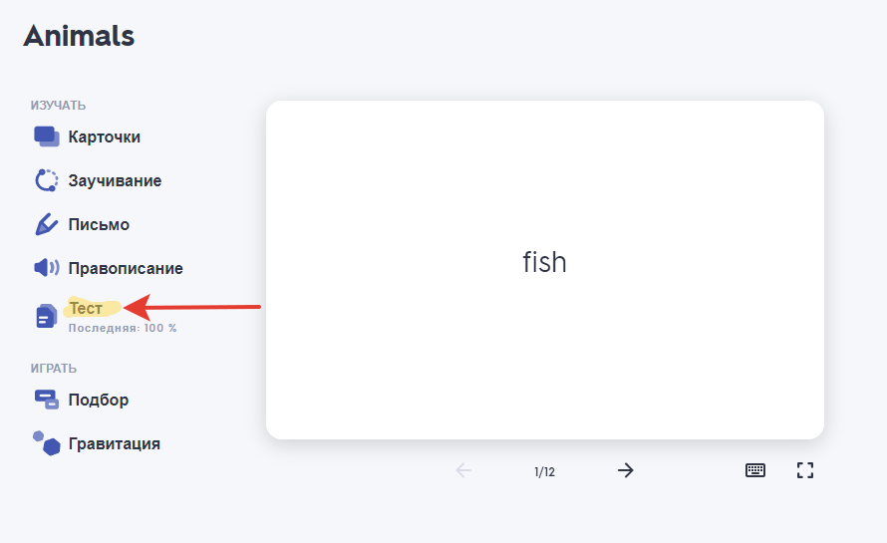
Если возникнут вопросы, вы можете связаться со мной:
Почта: Skorodumova-school76@yandex.ru
Вк: https://vk.com/skorodumovaalyona
Viber, WhatsApp, Telegram: 8(915) 976-90-90

